Федеральное государственное бюджетное образовательное учреждение
высшего образования
«Воронежский государственный лесотехнический университет им. Г.Ф. Морозова»

ЛАБОРАТОРНАЯ РАБОТА № 5
по дисциплине «Информационная безопасность»

Обмен ключами по Диффи-Хелману

Выполнил: Студент гр. ИС2-191-ОБ
И. А. Бунеев __________ ____________
(подпись)

Воронеж, 2023
Задания

Составьте программное обеспечение, реализующее алгоритм обмена ключами. Ключи должны автоматически формироваться в файлы. Должна быть обеспечена наглядность выполнения алгоритма. Для созданного программного обеспечения проведите тестирование не менее чем на 10 различных наборах данных.

Теоретическая часть

Пользователи А и В, участвующие в обмене информацией, генерируют независимо друг от друга свои случайные секретные ключи k_{A} и k_{B} (ключи k_{A} и k_{B} -случайные большие целые числа, которые хранятся пользователями А и В в секрете).
Затем пользователь А вычисляет на основании своего секретного ключа k_{A} открытый ключ
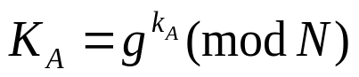
одновременно пользователь В вычисляет на основании своего секретного ключа k_{B} открытый ключ
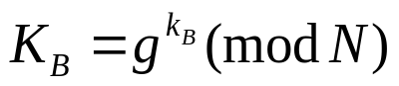
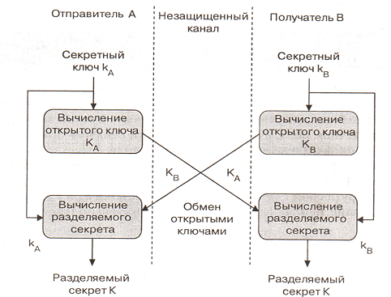
Рисунок 1 - Генерация ключей по алгритму Диффи-Хелмана

Ход выполнения работы
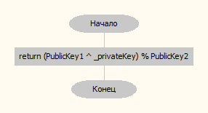
Рисунок 1 – алгоритм нахождения частичного ключа
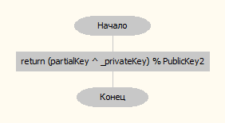
Рисунок 2 – алгоритм нахождения полного ключа

Пример работы программы
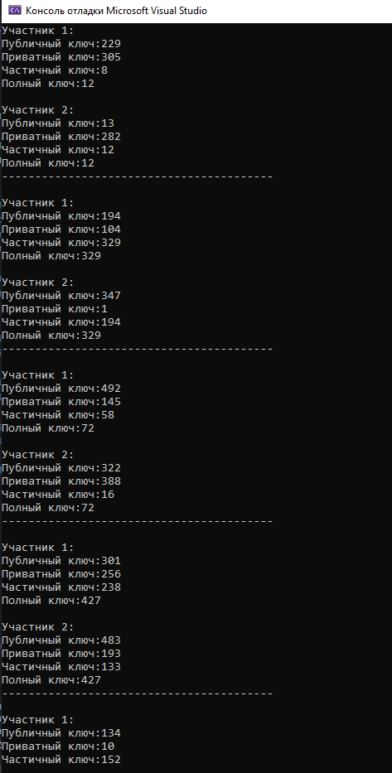
Рисунок 4 – Вывод в консоль

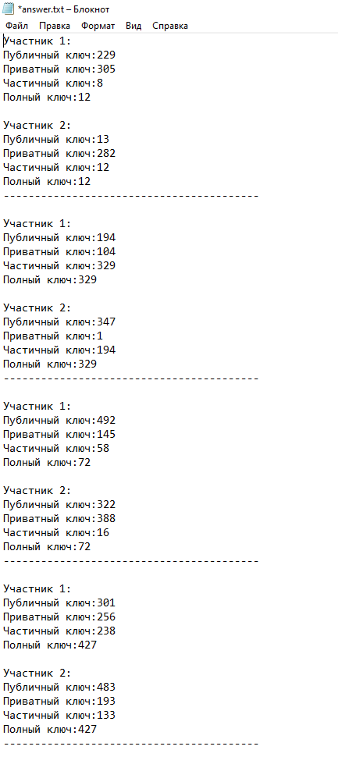
Рисунок 5 – вывод в файл
Исходный код:
using System.Numerics;

using StreamWriter answer = new StreamWriter("answer.txt", false);

Action<string> WriteLine = (s) =>
{
Console.WriteLine(s);
answer.WriteLine(s);
};

Random r = new Random();
for (int i = 0; i < 10; i++) {
int publicKey1 = r.Next(0, 501);
int privateKey1 = r.Next(0, 501);

int publicKey2 = r.Next(0, 501);
int privateKey2 = r.Next(0, 501);

var peer1 = new KeyExchange(privateKey1, publicKey1, publicKey2);
var peer2 = new KeyExchange(privateKey2, publicKey1, publicKey2);

var peerPartial1 = peer1.GeneratePartialKey();
var peerPartial2 = peer2.GeneratePartialKey();

var peerFull1 = peer1.GenerateFullKey(peerPartial2);
var peerFull2 = peer2.GenerateFullKey(peerPartial1);

string p = $"""
Участник 1:
Публичный ключ:{publicKey1}
Приватный ключ:{privateKey1}
Частичный ключ:{peerPartial1}
Полный ключ:{peerFull1}

Участник 2:
Публичный ключ:{publicKey2}
Приватный ключ:{privateKey2}
Частичный ключ:{peerPartial2}
Полный ключ:{peerFull2}
""";
WriteLine(p + "\n-----------------------------------------\n");
}

class KeyExchange
{
private int _privateKey { get; set;}
public int PublicKey1 { get; private set;}
public int PublicKey2 { get; private set;}
public KeyExchange(int privateKey, int publicKey1, int publicKey2)
{
_privateKey = privateKey;
PublicKey1 = publicKey1;
PublicKey2 = publicKey2;
}

public int GeneratePartialKey()
{
return (int)(BigInteger.Pow(PublicKey1, _privateKey) % PublicKey2);
}
public int GenerateFullKey(int partialKey)
{

return (int)(BigInteger.Pow(partialKey, _privateKey) % PublicKey2);
}
}
Вывод
В ходе лабораторной работы были разработаны алгоритмы для обмена ключами. По публичным ключам двух участников процесса генерировались частичные ключи, после чего с использованием частичных ключей генерировались полные ключи, которые совпадали у обоих участников процесса, что гарантирует корректную шифрацию и дешифрацию данных

